**ERD**

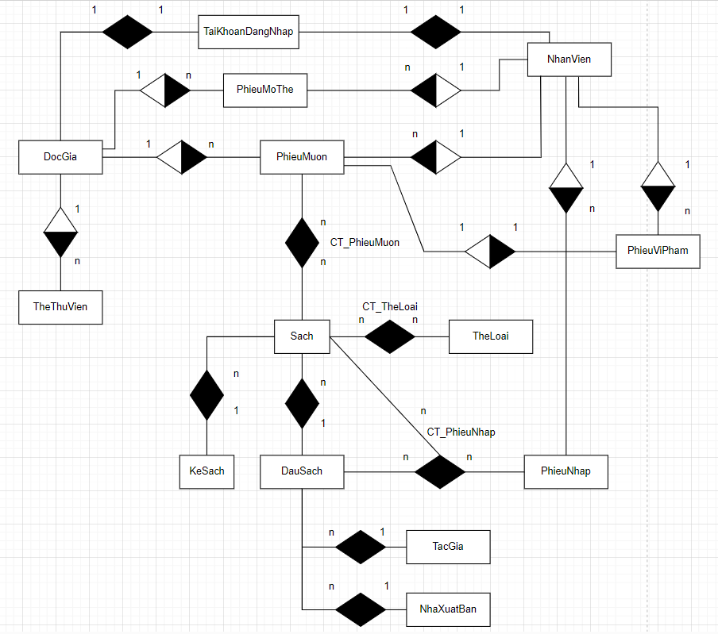

**BẢNG**

**1. Table: DocGia**

|  |  |  |  |
| --- | --- | --- | --- |
| **Thuộc tính** | **Kiểu dữ liệu** | **Cỡ** | **Khóa** |
| MaDocGia | Int | 4 | Khóa chính |
| HoTen | Varchar | 50 |  |
| NgaySinh | Date |  |  |
| DiaChi | Varchar | 100 |  |
| SoDienThoai | Varchar | 10 |  |
| CCCD | Varchar | 12 |  |

**2. Table: TheThuVien**

|  |  |  |  |
| --- | --- | --- | --- |
| **Thuộc tính** | **Kiểu dữ liệu** | **Cỡ** | **Khóa** |
| MaThe | Int | 4 | Khóa chính |
| MaDocGia | Int | 4 | Khóa ngoại |
| NgayCap | Date |  |  |
| NgayHetHan | Date |  |  |
| TinhTrang | int | 1 |  |

**3. Table: NhanVien**

|  |  |  |  |
| --- | --- | --- | --- |
| **Thuộc tính** | **Kiểu dữ liệu** | **Cỡ** | **Khóa** |
| MaNhanVien | Int | 4 | Khóa chính |
| HoTen | Varchar | 50 |  |
| NgaySinh | Date |  |  |
| Email | Varchar | 30 |  |
| SoDienThoai | varchar | 10 |  |

**4. Table: TaiKhoanDangNhap**

|  |  |  |  |
| --- | --- | --- | --- |
| **Thuộc tính** | **Kiểu dữ liệu** | **Cỡ** | **Khóa** |
| MaTaiKhoan | Int | 4 | Khóa chính |
| MaNhanVien | Int | 4 | Khóa ngoại |
| TenDangNhap | varchar | 10 |  |
| MatKhau | varchar | 30 |  |
| Quyen | varchar | 10 |  |

**5. Table: PhieuMuon**

|  |  |  |  |
| --- | --- | --- | --- |
| **Thuộc tính** | **Kiểu dữ liệu** | **Cỡ** | **Khóa** |
| MaPhieuMuon | Int | 4 | Khóa chính |
| MaDocGia | Int | 4 | Khóa ngoại |
| MaNhanVien | Int | 4 | Khóa ngoại |
| NgayMuon | Date |  |  |
| NgayHenTra | date |  |  |

**6. Table: Sach**

|  |  |  |  |
| --- | --- | --- | --- |
| **Thuộc tính** | **Kiểu dữ liệu** | **Cỡ** | **Khóa** |
| MaSach | varchar | 10 | Khóa chính |
| MaDauSach | varchar | 10 | Khóa ngoại |
| MaKeSach | int | 4 | Khóa ngoại |
| TenSach | Varchar | 50 |  |
| SoLuong | Int | 3 |  |
| TrangThai | Varchar | 30 |  |
| TinhTrang | Varchar | 30 |  |
| GiaTien | Decimal | 10, 2 |  |

**7. Table: CT_PhieuMuon**

|  |  |  |  |
| --- | --- | --- | --- |
| **Thuộc tính** | **Kiểu dữ liệu** | **Cỡ** | **Khóa** |
| MaPhieuMuon | Int | 4 | Khóa chính |
| MaSach | varchar | 10 |
| TinhTrangThuc | Varchar | 30 |  |
| NgayTraThuc | Date |  |  |

**8. Table: KeSach**

|  |  |  |  |
| --- | --- | --- | --- |
| **Thuộc tính** | **Kiểu dữ liệu** | **Cỡ** | **Khóa** |
| MaKeSach | Int | 4 | Khóa chính |
| TenKeSach | varchar | 30 |  |

**9. Table: DauSach**

|  |  |  |  |
| --- | --- | --- | --- |
| **Thuộc tính** | **Kiểu dữ liệu** | **Cỡ** | **Khóa** |
| MaDauSach | varchar | 10 | Khóa chính |
| TenDauSach | varchar | 50 |  |
| MaTacGia | int | 4 | Khóa ngoại |
| MaNXB | int | 4 | Khóa ngoại |

**10. Table: TacGia**

|  |  |  |  |
| --- | --- | --- | --- |
| **Thuộc tính** | **Kiểu dữ liệu** | **Cỡ** | **Khóa** |
| MaTacGia | int | 4 | Khóa chính |
| TenTacGia | Varchar | 30 |  |
| NgaySinh | Date |  |  |
| QueQuan | varchar | 50 |  |

**11. Table: TheLoai**

|  |  |  |  |
| --- | --- | --- | --- |
| **Thuộc tính** | **Kiểu dữ liệu** | **Cỡ** | **Khóa** |
| MaTheLoai | Int | 4 | Khóa chính |
| TenTheLoai | varchar | 50 |  |

**12. Table: CT_TheLoai**

|  |  |  |  |
| --- | --- | --- | --- |
| **Thuộc tính** | **Kiểu dữ liệu** | **Cỡ** | **Khóa** |
| MaSach | Varchar | 10 | Khóa chính |
| MaTheLoai | Int | 4 |

**13. Table: NhaXuatBan**

|  |  |  |  |
| --- | --- | --- | --- |
| **Thuộc tính** | **Kiểu dữ liệu** | **Cỡ** | **Khóa** |
| MaNXB | int | 4 | Khóa chính |
| TenNXB | Varchar | 30 |  |
| DiaChi | Varchar | 50 |  |

**14. Table: PhieuNhap**

|  |  |  |  |
| --- | --- | --- | --- |
| **Thuộc tính** | **Kiểu dữ liệu** | **Cỡ** | **Khóa** |
| MaPhieuNhap | Int | 4 | Khóa chính |
| NgayNhap | Date |  |  |
| MaNhanVien | Int | 4 | Khóa ngoại |
| TongTien | decimal | 10, 2 |  |

**15. Table: CT_PhieuNhap**

|  |  |  |  |
| --- | --- | --- | --- |
| **Thuộc tính** | **Kiểu dữ liệu** | **Cỡ** | **Khóa** |
| MaPhieuNhap | Int | 4 | Khóa chính |
| MaDauSach | Varchar | 10 |
| MaSach | Varchar | 10 |
| SoLuong | Int | 3 |  |
| DonGia | Decimal | 10, 2 |  |

**16. Table: PhieuViPham**

|  |  |  |  |
| --- | --- | --- | --- |
| **Thuộc tính** | **Kiểu dữ liệu** | **Cỡ** | **Khóa** |
| MaPhieu | Int | 4 | Khóa chính |
| MaPhieuMuon | Int | 4 | Khóa ngoại |
| MaNhanVien | Int | 4 | Khóa ngoại |
| NgayLap | Date |  |  |
| LoaiViPham | Varchar | 20 |  |
| Lý do | Varchar | 30 |  |
| TienPhi | Decimal | 10, 2 |  |

**17. Table: PhieuMoThe**

|  |  |  |  |
| --- | --- | --- | --- |
| **Thuộc tính** | **Kiểu dữ liệu** | **Cỡ** | **Khóa** |
| MaPhieu | Int | 4 | Khóa chính |
| MaDocGia | Int | 4 | Khóa ngoại |
| MaNhanVien | Int | 4 | Khóa ngoại |
| NgayLap | Date |  |  |
| TrangThai | Varchar | 30 |  |